Make
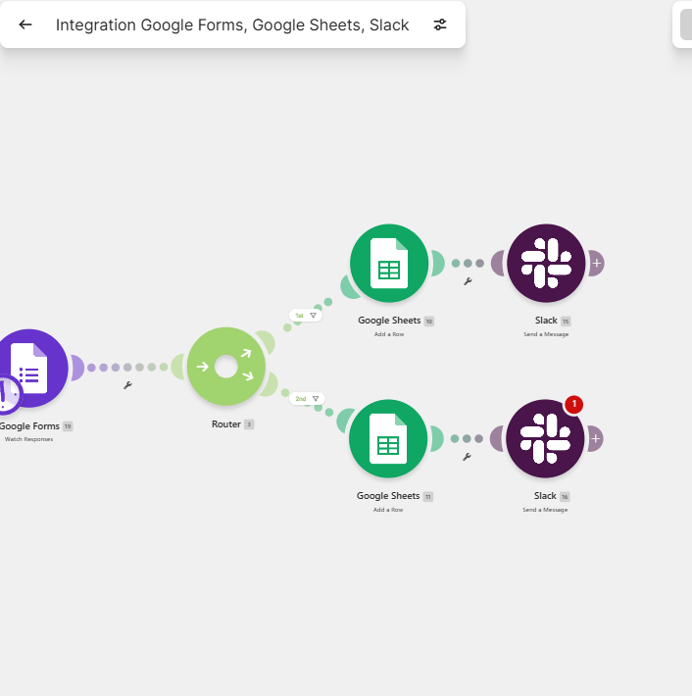

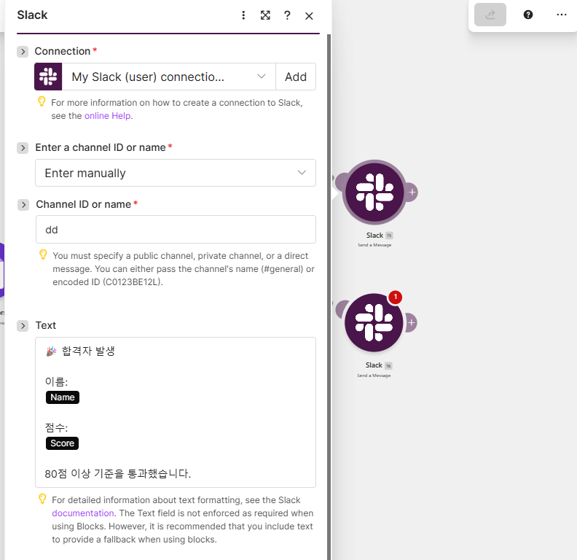

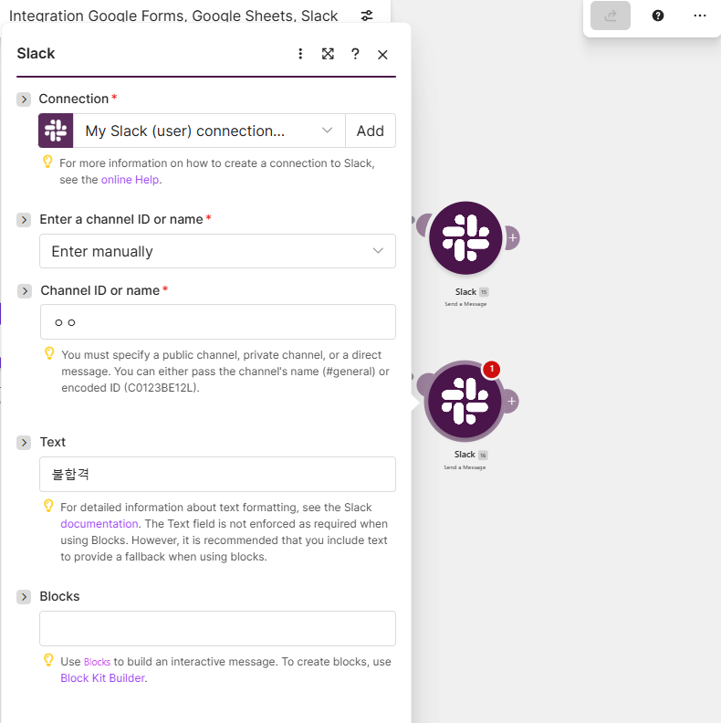

Zapier

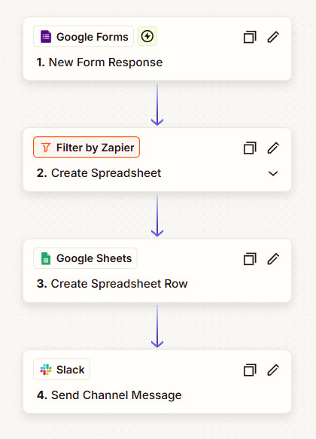

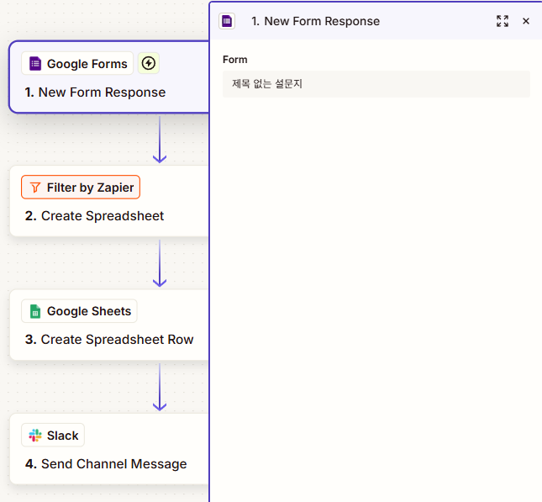

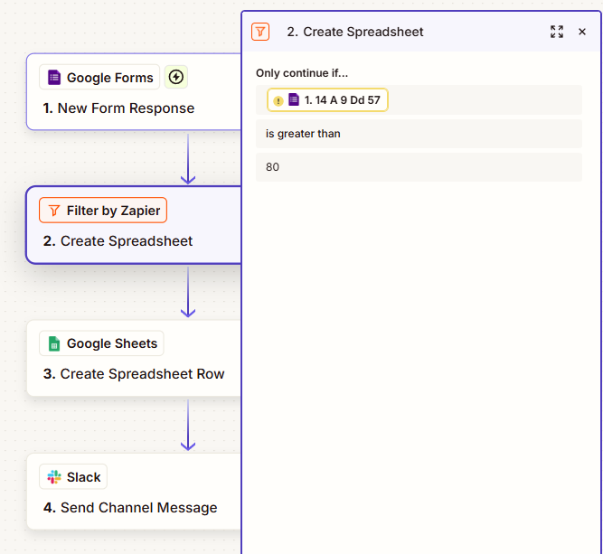

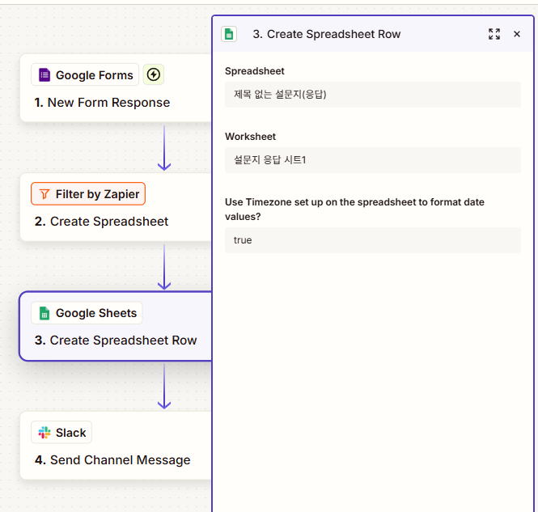

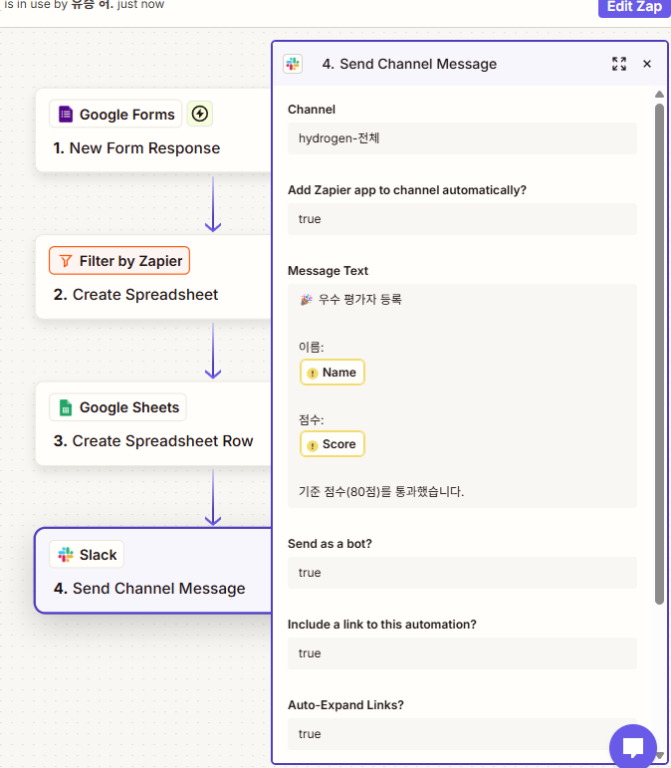

비교
항목 | Zapier | Make
조건 처리 | Filter로 단순 통과/차단 | Router로 여러 흐름 구성
Workflow 표현 | 순차 구조 | 시각적 분기 구조
복잡한 자동화 | 보통 | 강함
데이터 처리 | 간단 | 상세 설정 가능
초보자 접근성 | 높음 | 중간

